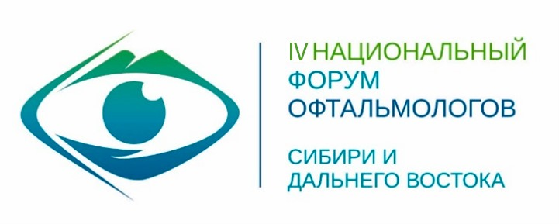

Место проведения: г. Новосибирск, МВК «Новосибирск Экспоцентр»,
улица Станционная, д. 104

По данным предварительной регистрации в форуме примут участие от 500 до 700 врачей-офтальмологов со всей России. На площадках мероприятия выступят 120 докладчиков.
Откроют IV Национальный Форум офтальмологов Сибири и Дальнего Востока:
- Хальзов К.В. – заместитель Губернатора Новосибирской области;
- Харлампиди Марина Панаетовна – главный врач ФГБУ «НМИЦ ГБ им. Гельмгольца» Минздрава России.

Научный организатор: Фурсова Анжелла Жановна, д.м.н., заведующая офтальмологическим отделением ГБУЗ НСО «ГНОКБ», заведующая кафедрой офтальмологии ФГБОУ ВО НГМУ Минздрава России, главный внештатный специалист офтальмолог МЗ НСО и МЗ РФ в СФО (г. Новосибирск).
Ссылка для регистрации на форум - https://lugaru-org.timepad.ru/event/3958081/
Задачами Форума являются повышение качества и доступности всех видов медицинской помощи, расширение медицинских знаний врачей-специалистов по всем направлениям офтальмологии, проведение многопрофильных проблемных дискуссий и мастер-классов, сателлитных симпозиумов ведущих офтальмологов России.
Основные темы Форума:
- Организация офтальмологической помощи на территории СФО;
- Глаукома: вектор сохранения и стабильный горизонт;
- Детская офтальмология. Актуальные вопросы, новые технологии в диагностике и лечении;
- Патология сетчатки и стекловидного тела. Раздвигая горизонты невозможного;
- Офтальмоонкология. Точка принятия решений дифференциальный диагноз и персональный подход. Экспертный камертон;
- Глазная поверхность. Истоки проблемы – горизонты решения;
- Хирургия катаракты. Фокус на результат.



